Департамент образования города Москвы
Москва, Северо – Восточный административный округ
Государственное бюджетное образовательное учреждение
Средняя общеобразовательная школа № 2044
Структурное подразделение № 2703

Открытое занятие
для детей старшего дошкольного возраста
по конструированию с цветными палочками Кюизенера
«Построим город для лесных зверей»

Подготовила и выполнила воспитатель группы № 4 «Русалочка»
Алымова Екатерина Александровна

Москва 2016
Открытое занятие по конструированию с цветными палочками Кюизенера
«Построим город для лесных зверей»
12.02.2016

Цель: учить самостоятельно создавать конструкцию в соответствии с определенными условиями, используя заданные схемы.
Задачи:
- Закрепить представления детей о геометрических формах (треугольная, квадратная, прямоугольная).
- Закрепить представления детей о длине (самая длинная, самая короткая).
- Закрепить пространственные представления (лево – право, вниз – вверх, посередине).
- Закрепить цвета (черный, белый, оранжевый, фиолетовый, голубой, розовый).
- Закрепить умения самостоятельно анализировать объект, выделяя в нем основные части и детали.

Материалы, инструменты, оборудование: набор цветных палочек Кюизенера каждому ребёнку, маленький зверёк (игрушка) на каждого ребёнка, игрушка (лев) для воспитателя.

Интеграция: физическое развитие, социально – коммуникативное развитие, познавательное развитие, речевое развитие, художественно – эстетическое развитие.

Содержание образовательной деятельности.

Это кто здесь самый главный? Желтый, с гривою шикарной,
Не привык скрывать свой гнев, царь зверей, свирепый (лев)!

Ребята, к нам сегодня в гости пришел лев. Он мне пожаловался, что в лесу у зверят нет домов. У каждого из вас есть зверёк на столе, которому негде жить. Давайте для них построим домик из цветных палочек. Даша, какой у тебя зверёк? А у тебя, Катя? А у тебя Артем? Как вы думаете, в каком доме будет уютно и приятно жить вашим зверятам? (в аккуратном, в правильном, в крепком, в надёжном).
Вот такой красивый и надежный дом нарисован на нашей схеме. Попробуем его построить?
Возьмите 4 оранжевые палочки и составьте их так, чтобы получился квадрат. Чем гордится квадрат? (У квадрата есть 4 угла, 4 одинаковые стороны). Что мы построили у дома этим квадратом? (Мы построили стены). Стены готовы.
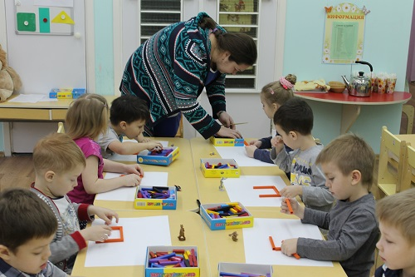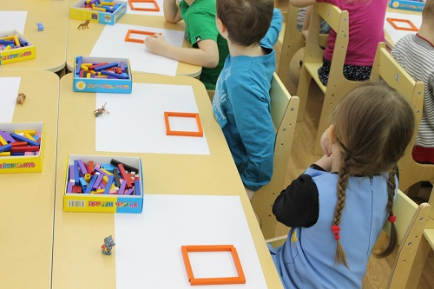

Что строим дальше? Что есть у дома ещё, кроме стен? (У дома есть окна и двери). Возьмите 2 розовые и 2 жёлтые палочки и постройте в доме дверь. Какой формы получилась дверь? (Дверь получилась прямоугольная). Чем прямоугольник отличается от квадрата? (Прямоугольник отличается от квадрата тем, что у него 2 стороны длинные и 2 стороны короткие. А у квадрата все стороны одинаковые).
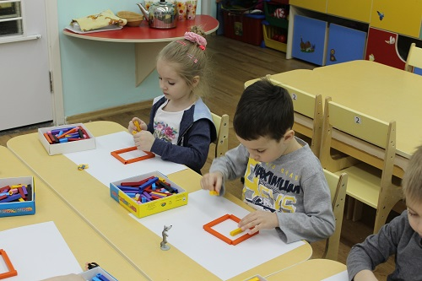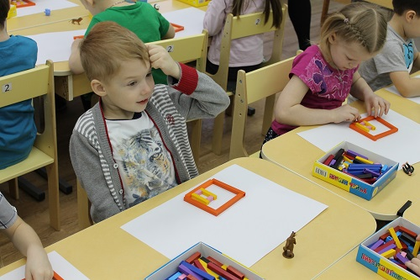

Что теперь строим? (Теперь строим крышу). Постройте крышу из трёх синих палочек. Какой формы получилась крыша у дома? (Крыша получилась треугольной формы). Как вы поняли, что это треугольник? (Потому-то есть 3 угла).
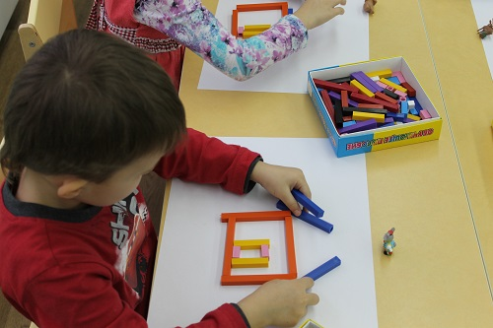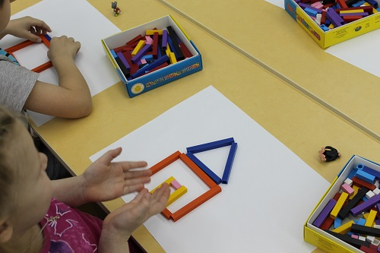

Чего не хватает на крыше? (На крыше нет трубы). Постройте трубу красного цвета из 1-ой палочки. А теперь я предлагаю немного передохнуть вашим пальчикам.
Этот пальчик – белочка, рыженькая девочка.
Этот пальчик – зайчик, зайчик – попрыгайчик
Этот вот – лисичка, хитрая сестричка.
Этот – мишенька - медведь, любит громко пореветь.
Этот – серенький волчок – получился кулачок.
Разожми кулак скорей, в лес всех выпусти зверей.
Молодцы! Садимся на места.
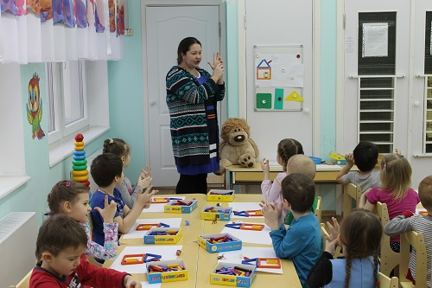
Давайте внимательно посмотрим на ваши домики. Теперь можно пригласить наших зверят в дом? (Да). Только как они войдут в дом? Что нужно пристроить к дому? (К дому нужно пристроить лестницу). Возьмите по одной палочке: чёрную, фиолетовую, жёлтую, красную, розовую. Лестницу строить будем справой стороны от дома так, чтобы ступеньки (палочки) лежали горизонтально. Начинаем строить снизу вверх от самой длинной до самой короткой ступеньки. Какого цвета ступенька внизу? (Внизу ступенька чёрного цвета). Какого цвета ступенька вверху? (Вверху ступенька розового цвета). Какого цвета ступеньки находятся в середине? (В середине находятся ступеньки фиолетового, жёлтого и красного цвета).
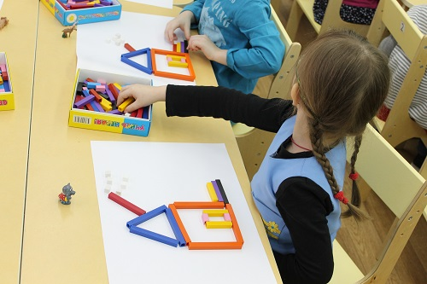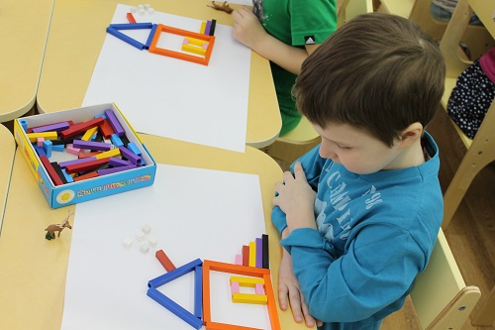

Какого цвета ступенька самая длинная? (Самая длинная ступенька чёрного цвета). Какого цвета ступенька самая короткая? (Самая короткая ступенька розового цвета).
Давайте посчитаем ступеньки. Начинаем считать снизу вверх. Какого цвета ступенька первая? (Первая ступенька чёрного цвета). А вторая? (Вторая ступенька фиолетового цвета). Третья? (Третья ступенька жёлтого цвета). А красная ступенька какая по счёту? (Красная ступенька четвёртая). А розовая? (Розовая ступенька пятая). Сколько всего у нас ступенек? (Всего 5 ступенек).
Как же звери будут ходить друг к другу в гости? Что для этого нужно построить между домами? (Надо построить дорожку). Стройте дорожки любого цвета справой стороны от дома, там, где лестница. Вика, какого цвета твоя дорожка? Матвей? Леша?
Давайте поселим зверят в дома, которые вы построили. Зверёк пойдёт по дорожке, потом поднимется по лестнице и зайдёт в дом. Думаю, вашим друзьям дома понравились. И я сейчас со львенком пройду и посмотрю ваши замечательные постройки (отметить домик каждого ребёнка).
А сейчас, встаньте, ребята, в круг. Я буду бросать мяч и задавать вопрос. Тот кто поймает его, отвечает на этот вопрос.
Тебе понравилось занятие? Что мы строили? Из чего строили? Какое задание было самым трудным? Какое самым лёгким? За что бы ты себя похвалил?
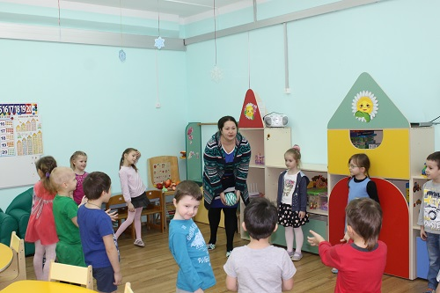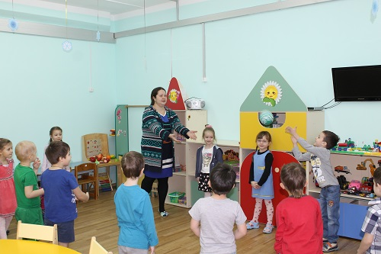

Молодцы, все справились с заданием, а теперь я предлагаю походить со своим зверьком друг к другу в гости.

